TECNOLOGÍAS DE LA INFORMACIÓN
Desarrollo de Sistemas Informáticos
4 créditos


Profesores:
Ing. Roly Steeven Cedeño Menéndez, Mtr.
Titulaciones | Semestre
- Tecnologías de la Información en Línea | Quinto

NOMBRES Y APELLIDOS: Jeniffer Lilibeth Cedeño Andrade

PARALELO: “A”

SEMESTRE: Quinto Semestre

ACTIVIDAD: Actividad #3: Proyecto Práctico - Maquetación Estructural del Sistema de Rescate (HTML5)

Es calibri (cuerpo) tamaño de letra 11

PERIODO SEPTIEMBRE 2025 - ENERO 2026


Actividades a desarrollar en la Unidad 2
Actividad # 3
1. Introducción
En el desarrollo de software enfocado en la web demanda una separación nítida en las responsabilidades en sus capas de presentación. En la unidad 2, “introducción a las aplicaciones web“el actual trabajo practico transforma el diseño arquitectónico conceptualizado en la unidad 1 en un prototipo web funcional a nivel de maquetación estructural.
2. Objetivo
El objetivo de esta actividad es implementar la estructura fundamental del Sistema De Control De Rescate Y Adopción Animal utilizando HTML5 y marcado semántico riguroso. Asegurando el cumplimiento de los estándares web promovidos por World Wide Web Consortium (W3C), lo que garantiza la accesibilidad, interoperabilidad entre navegadores y el control de versiones con la metodología Gitflow En Github.
3. Descripción de las interfaces y maquetación semántica
El sistema web se compuso de tres páginas interconectadas mediante una barra de navegación común (<nav>) y organizadas mediante las etiquetas de contenido de HTML5 (<header>, <nav>, <main>, <section>, <article>, <footer>) sin la aplicación de estilos CSS a continuación, los tres archivos HTML interconectados creados correctamente:
- index.html (Dashboard Principal):
- Contiene el encabezado con el logo institucional (assets/img/logo.png) y el título del refugio.
- Presenta la sección de bienvenida, la misión y un resumen estadístico de casos atendidos mediante listas organizadas.
- reportar.html (Formulario de Captura de Datos):
- Implementa una interfaz de entrada mediante la etiqueta <form> validada con atributos nativos de HTML5 (required, type, placeholder).
- Incluye campos de texto (<input type="text">), lista desplegable (<select>) para especies (Perros, Gatos, Fauna Silvestre), botones de opción (<input type="radio">) para niveles de urgencia médica (Alta, Media, Baja) y un área de texto (<textarea>) para la descripción del caso.
- rescates.html (Matriz y Reportes de Rescates):
- Consolida la trazabilidad de los animales registrados mediante una tabla estructurada (<table>, <thead>, <tbody>, <tr>, <th>, <td>).
- Muestra la clasificación y las fases del protocolo de atención mediante una lista ordenada (<ol>).
EVIDENCIAS
4. Evidencias de código y visualización en el navegador
A continuación, las figuras 1,2,3 y 4 muestran el procedimiento que va desde la elaboración de los archivos HTML creados en el explorador de archivos, la vista de las páginas su interconexión, el respectivo reporte de cada una de la matriz de datos.
Figura 1
Captura de la vista de la página index.html abierta en el navegador Chrome/Edge.
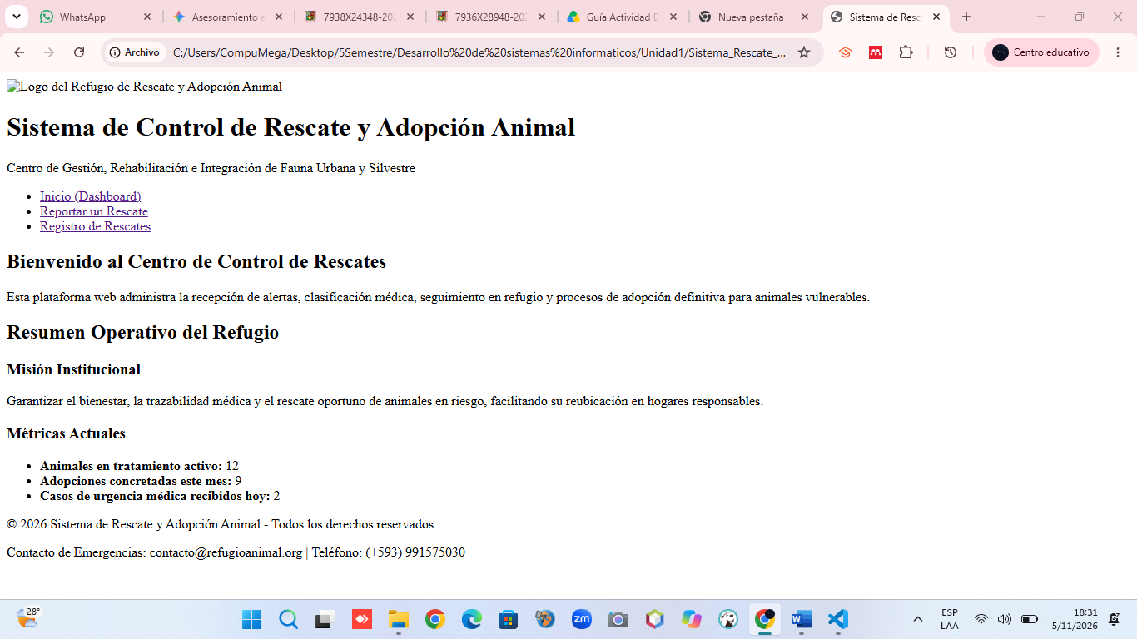
Nota: Elaboración propia (2026).

Figura 3
Captura de la vista del formulario en reportar.html en el navegador
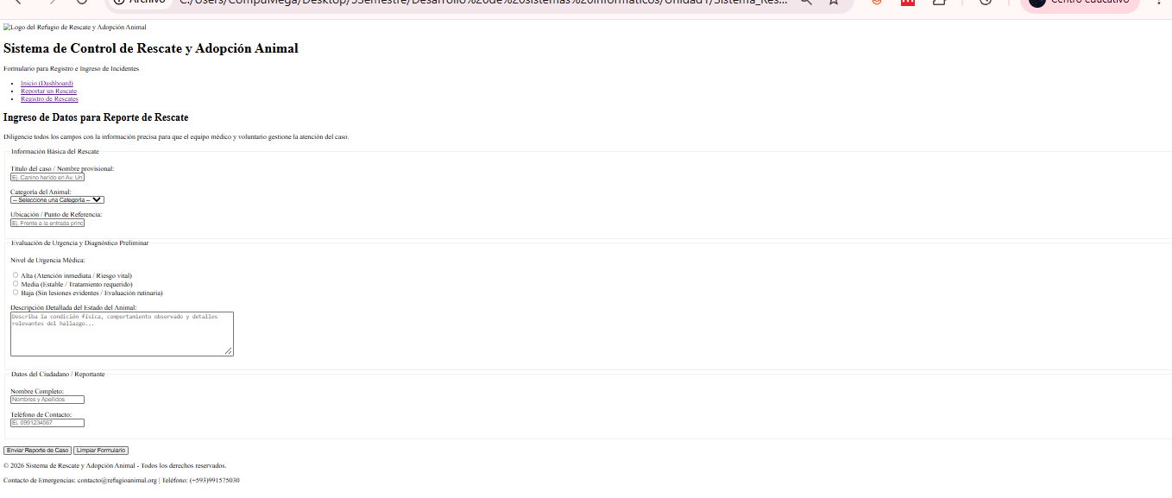
Nota: Elaboración propia (2026).
Figura 4
Captura de la matriz de datos y lista en rescates.html en el navegador
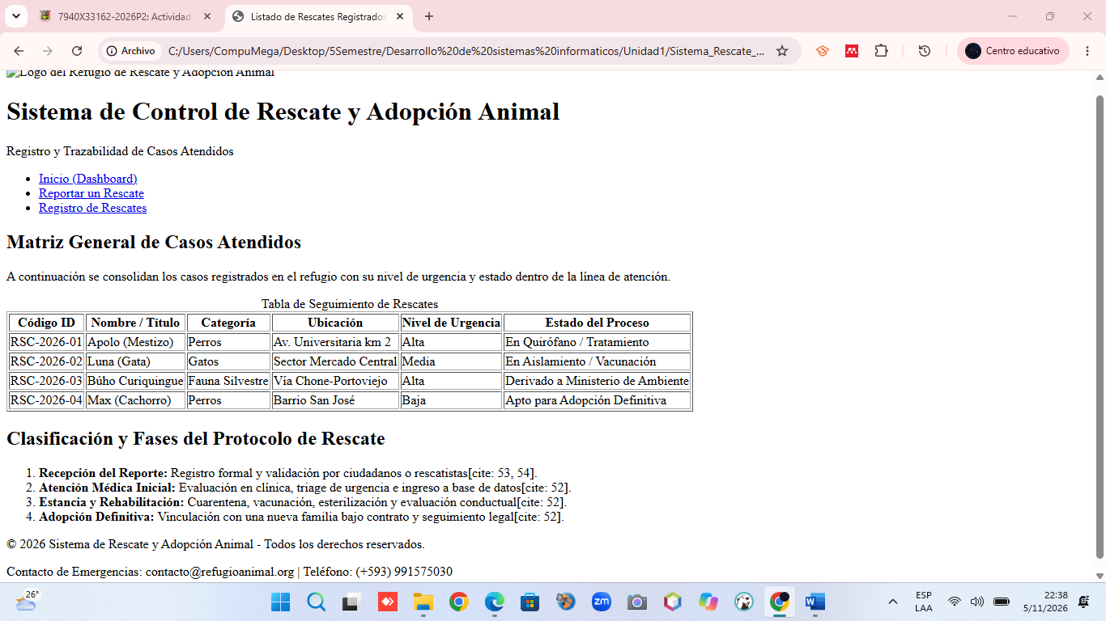
Nota: Elaboración propia (2026).
5. Evidencias de validación W3C (markup validation service)
En las figuras 5,6,7 los resultados de la Validación del código en el Markup Validation Service de la W3C y libre de errores de sintaxis, independientemente de la figura 7 mostrando un warning del elemento obsoleto, en lo cual nos recomienda en el Css cambiar por el ( border: 0) .

Figura 5
Resultado para index.html: "Document checking completed. No errors or warnings to show." .
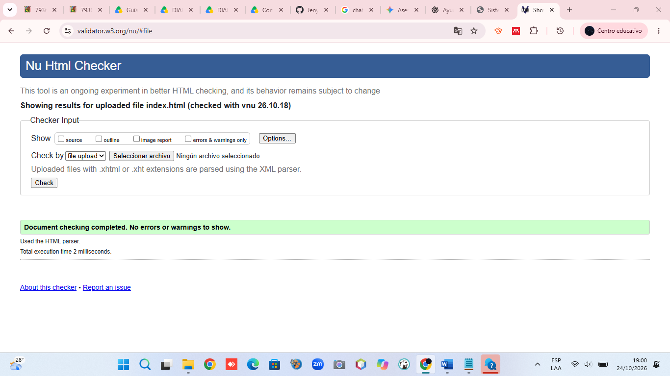
Nota: Elaboración propia (2026).
Figura 6
Resultado para reportar.html: "Document checking completed. No errors or warnings to show."
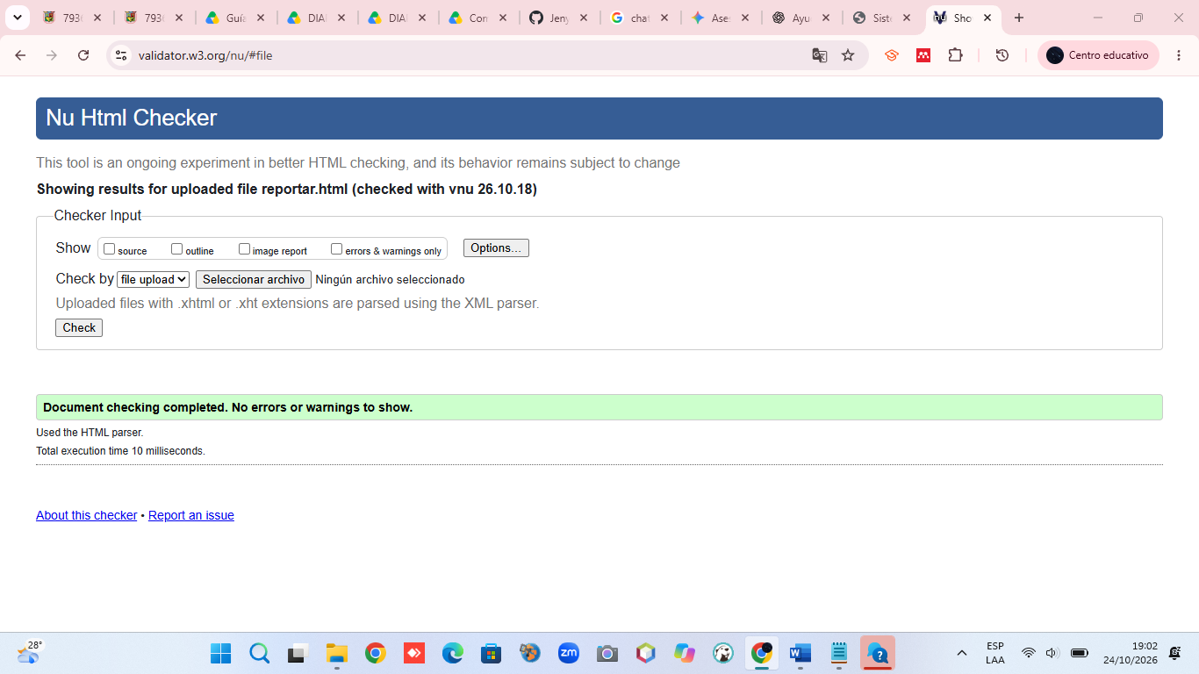
Nota: Elaboración propia (2026).

Figura 7
Resultado para rescates.html: "Warning."
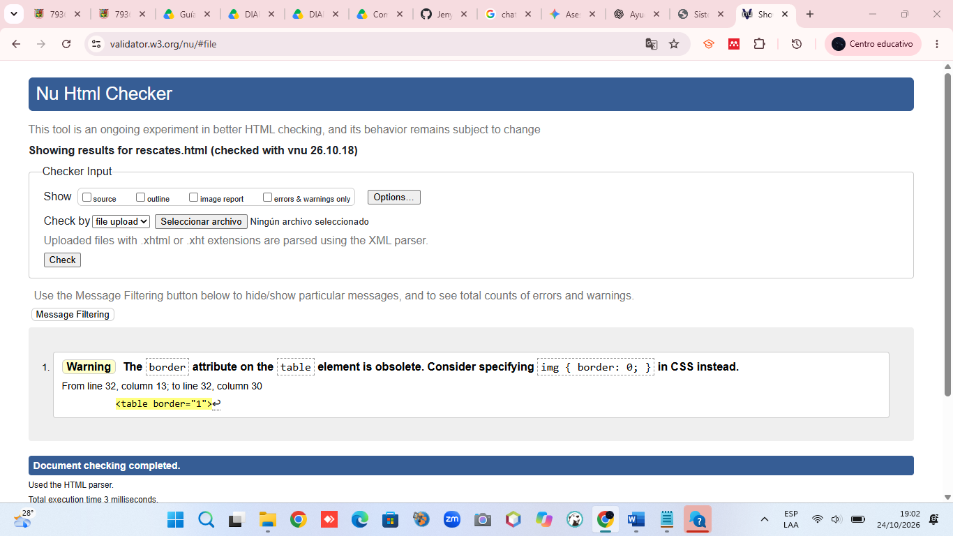
Nota: Elaboración propia (2026).
6. Evidencias de gestión de versiones y Gitflow en Git bash
Por último, tenemos las figuras 8, 9 y 10 donde se empleó la metodología de ramificación Gitflow:
- Creación de la rama funcional feature/maquetacion-html mediante git checkout -b feature/maquetacion-html. Nos ubicamos en el explorador de archivo y en la carpeta Desarrollo de Sistemas Informáticos en una parte vacía hacemos clic “Open Git Bash Here” y empezamos con el proceso.
- Confirmación de cambios locales mediante git add . y git commit -m "feat: maquetacion HTML5".
- Envío al servidor remoto remitiendo la rama funcional e integrándola a la rama develop mediante los comandos de merge.

Figura 8
Inicio de la gestión de versiones
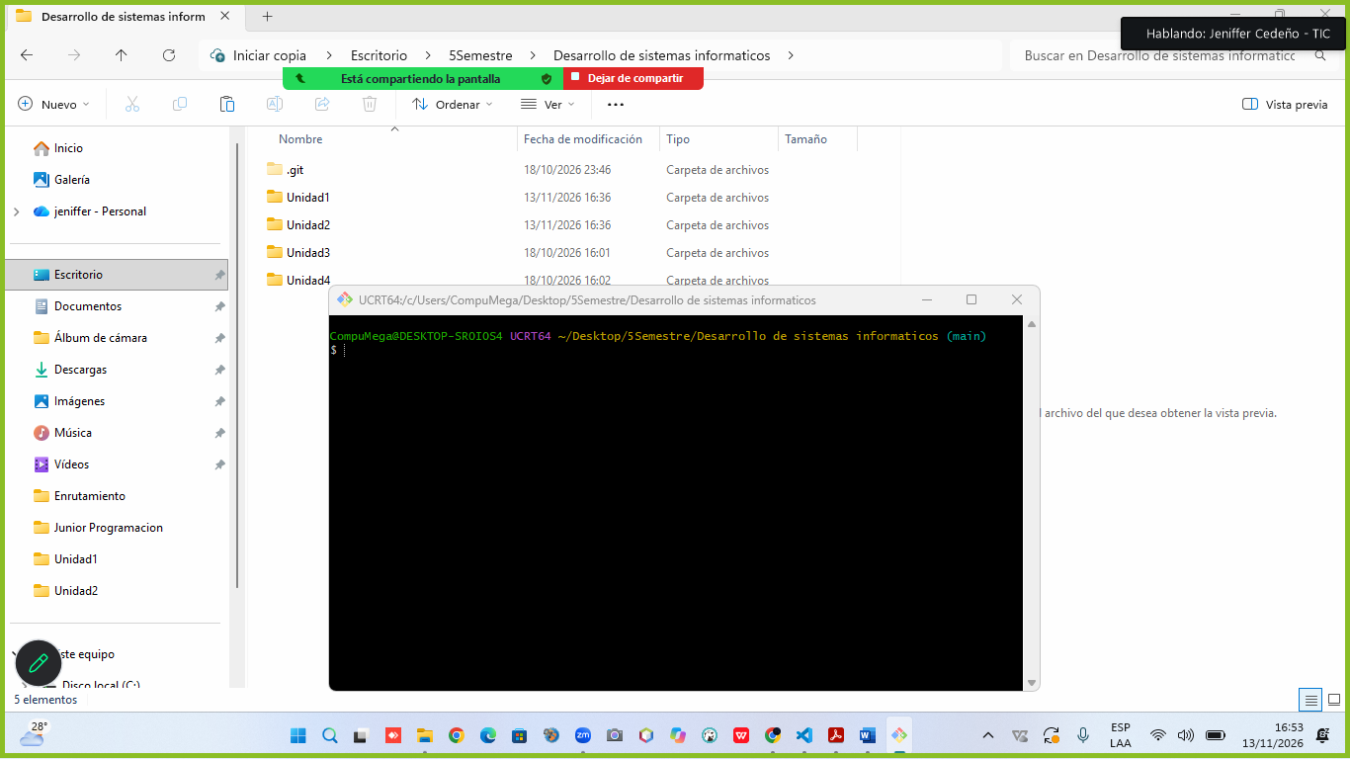
Nota: Elaboración propia (2026).
En deleted: Unidad1/Diagrama_Clases_UML_Rescate_Animal.pdf es porque tenía el deber en la Unidad 1 y después la cambie a la Unidad 2 y finalmente lo elimine.
Figura 9
Git status Verifica que estás en el repositorio
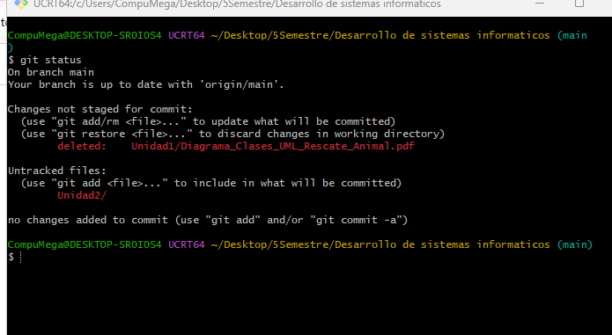
Nota: Elaboración propia (2026).

Figura 10
Comandos completos
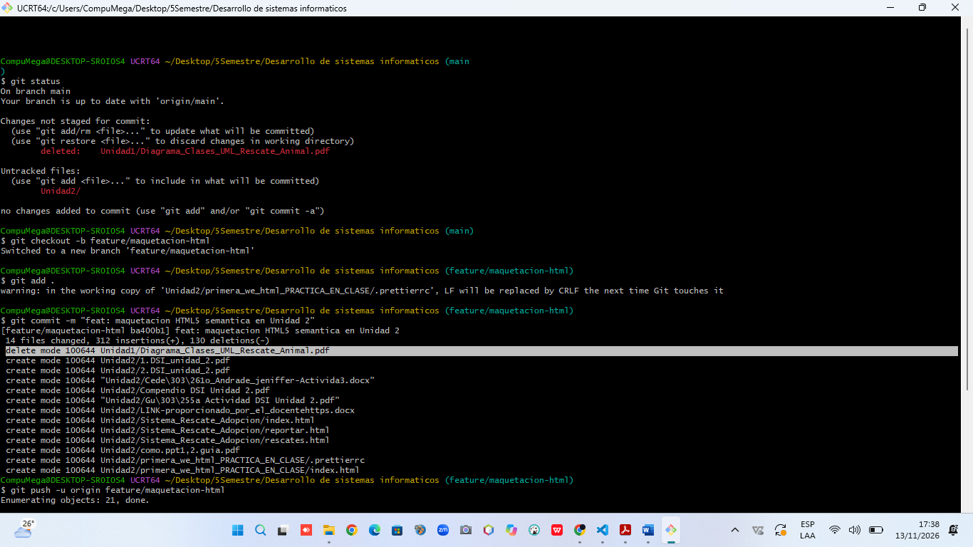
Nota: Elaboración propia (2026).
Figura 11
Continuación de los comandos
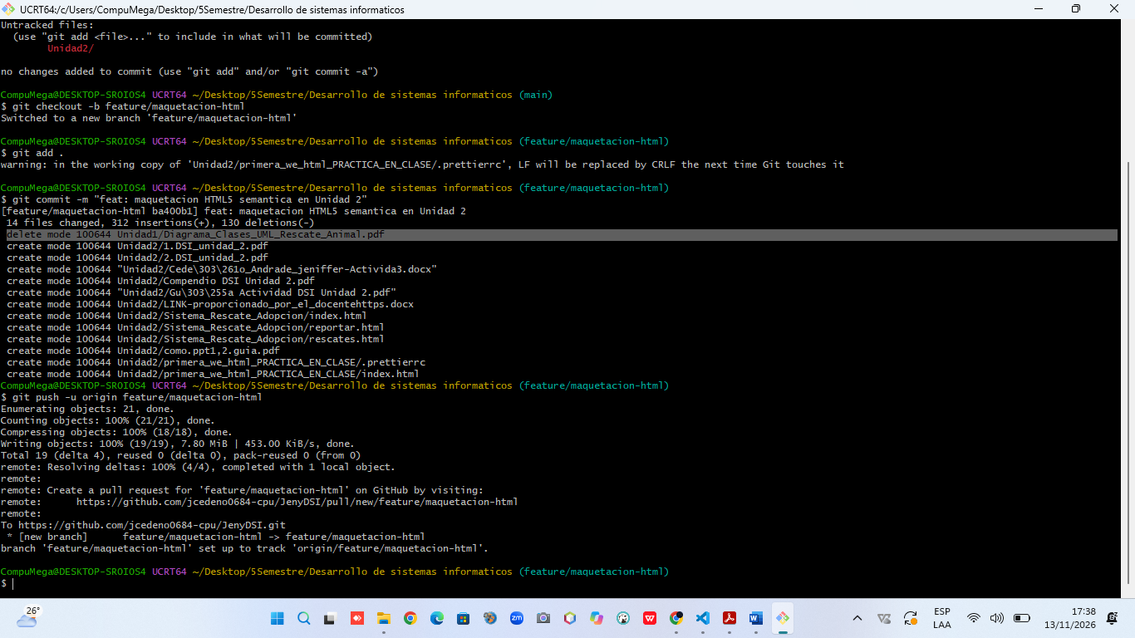
Nota: Elaboración propia (2026).

En las figuras 12 y 13 se evidencian la rama en GitHub
Figura 12
Carpeta Unidad 2 subida
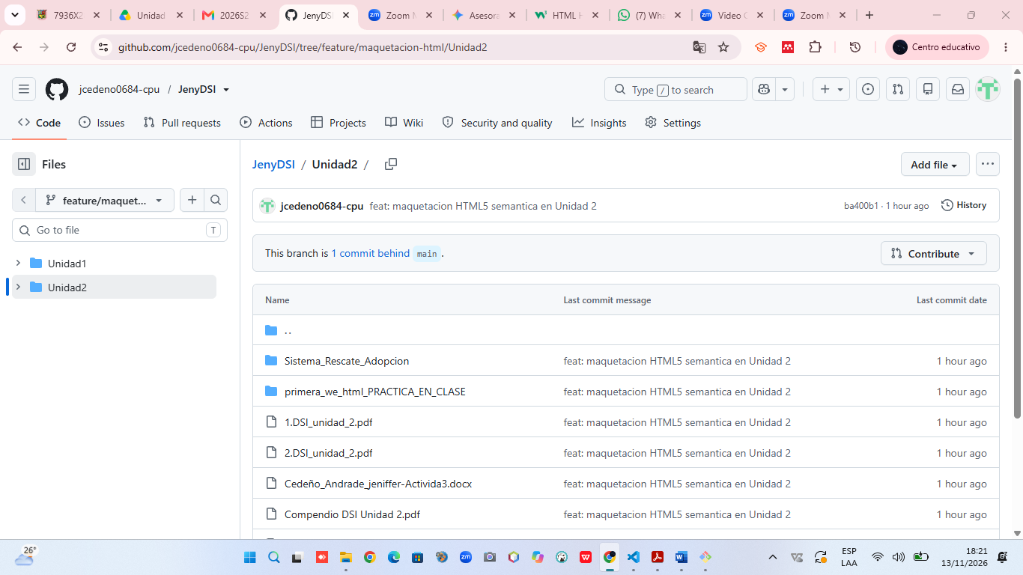
Nota: Elaboración propia (2026).
Figura 13
Desglose de los archivos
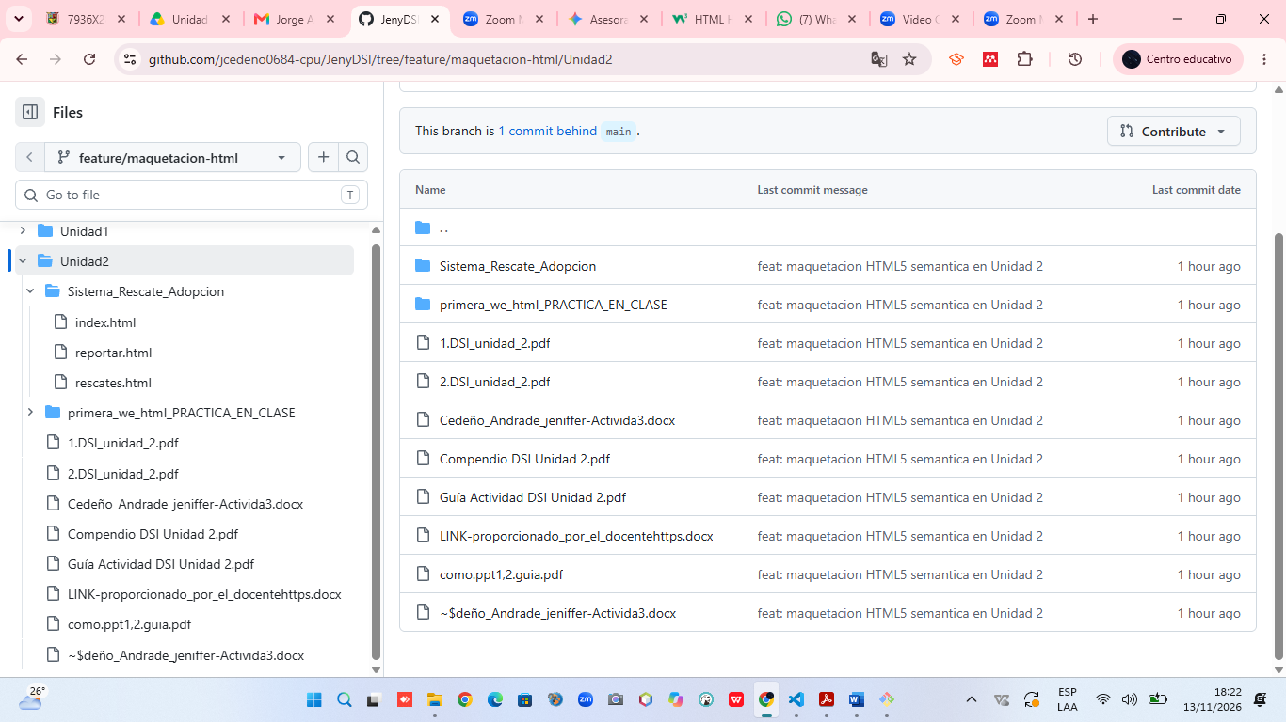
Nota: Se observa la carpeta que contiene los 3 archivos del deber, adicional otros documentos importantes para el aprendizaje. Elaboración propia (2026).

7. Conclusiones
- Se logró transformar el modelo arquitectónico de la Unidad 1 en un prototipo funcional maquetado estrictamente con etiquetas semánticas de HTML5.
- La maquetación sin CSS permitió enfocar el desarrollo en la accesibilidad, orden estructural y correcto funcionamiento de los formularios de captura y tablas de datos.
- La validación exitosa ante la W3C garantiza la interoperabilidad en diversos navegadores web y dispositivos, con advertencias a tomar en cuenta en el css .
- La metodología Gitflow demostró su utilidad para mantener un flujo ordenado y trazable en el desarrollo de aplicaciones web.
7. Enlace público al repositorio de github
El código fuente del prototipo estructural y las ramas de la creación del prototipo están disponibles en el siguiente repositorio público de GitHub:
- URL del Repositorio
https://github.com/jcedeno0684-cpu/JenyDSI/tree/feature/maquetacion-html/Unidad2
- Rama de Maquetación HTML: feature/maquetacion-html
- Rama de Integración: develop

